MPC-Buoy超声波控藻浮标简介

LG Sonic MPC-Buoy控藻浮标系统是结合了超声波技术、水质监测和遥测的综合系统。

超声波控藻浮标可以同时监测、预测和控制水体中的藻类。它将在线水质监测、遥测和超声波技术相结合，提供最先进的针对于池塘、湖泊和水坝中藻类和蓝藻细菌的监控和治理方案。

**LG Sonic** **MPC-Buoy超声波控藻浮标**首先进行水质的监测，测量参数有：叶绿素a、藻蓝蛋白、pH、溶解氧和温度等，更多参数可以选配；这些水质参数通过无线电、3G或者GPRS实时传送，通过这些参数，用户可以实时掌握水体环境的变化，达到预测水华的目的；通过MPC-View软件可以设置阈值，当藻类的浓度达到该值，超声波控藻装置开启，而达到控藻的目的。

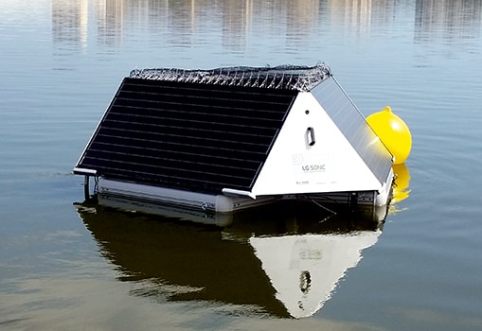  
**互动式控藻&蓝藻细菌**  
    由于藻的种类会随着季节的变化而发生改变，所以为了达到最高的效率，超声波控藻方案也需要随之改变，LG sound会根据监测所获得的数据进行调整和改变。  
1、监控水质  
    **MPC-Buoy超声波控藻浮标**通过收集叶绿素a（蓝藻）、藻清蛋白（蓝绿藻）、PH、TSS、溶解氧、温度信息而提供完整的水质概况。  
2、预测水华  
    采集到的数据通过无线电、3G或者GPRS实时传送。MPC-VIEW是一个基于网络的软件，可以十分清楚地提供水质和其他参数的概况。通过这些数据可以预测藻类的水华。  
3、藻类控制  
    在MPC-VIEW软件的帮助下，可以通过监测到的藻或蓝藻细菌的类型给出一个最优的超声波控藻方案。如果MPC-View预测到将有水华发生，超声波控藻仪将被设定成一个不同的程序并增加强度。  
**产品特点：**  
1、LG Sonic对水藻进行控制  
*装配有3个发射器从而使超声波360度全方位对水体进行覆盖  
*超强的信号输出  
*最大作用半径可达500m  
*可根据藻的不同类型而进行声波频率更改的“变色龙”技术  
2、特殊设计的抗紫外线浮台  
*维护操作非常简单  
*防滑表面能保证维护操作的安全性  
*铝制的主体架构使得安装非常简便  
3、高效的太阳能供电系统  
*在任何一个国家都可以满足对仪器全年的供能需求。操作简单的角度调节能使太阳能板达到最佳工作效率。  
*3×200wp的太阳能板  
4、智能的电源管理  
*当电池电量处于低值时能自动关闭超声波发射器  
*当光照较弱时能自动切换至节能模式  
*过度充电保护，能避免设备由于过度充电而造成的损伤  
5、完整的探头安装包  
*现场安装的探头提供实时的水质数据，可检测DO，TSS，PH、叶绿素a，藻青素和温度  
*全自动的防污清洁刷能保证探头读取的为真实有效的数据  
6、坚固、轻便的铝制主体架构  
不需任何起重设备既可快速进行布设，组装简便，防腐蚀。  
7、通讯和遥测  
*GSM/GPRS多频遥测（850/900/1800/1900MHz）  
*CDMA可选  
*可实现不同MPC浮台之间的无线电通讯（UHF/VHF）  
8、可靠的数据采集系统  
*控藻仪，水质监测探头和网络服务器之间可实现相互通讯  
*通用的数据传输方式允许用户定制化监测数据以及集成报警功能

**MPC-VIEW软件**  
   1、MPC-VIEW软件可使用户在线查看水质监测数据和LG Sonic发射器的各种状态数据  
   2、基于网络的的操作软件，可以对数据进行接收、概括分析并可以以图形、表格的方式发布以及存 储到个人电脑中  
   3、可以添加项目具体信息，如安装的地点，藻类爆发的历史，起点以及什么时候结束，最终形成一份完整的报告，这样可以对LG Sonic控制工作做一个全面的完整的概述  
   4、生成的报告可以以Excel的表格形式导出，这样可以转换成PDF进行共享和发布  
**应用领域：**  
   1、自然湖泊&人工湖   仪器中所使用的超声波对人类，动物，植物和水生生物是完全无害的。因此对于使用化学试剂除藻来说MPC控藻浮台是最好的选择  
   2、水源水库和水坝   当由蓝藻爆发导致的水华发生时，会使作为引用水源的水库中的水产生异味。蓝绿藻则会产生土腥素，会使水尝起来有一股泥土的味道。当使用化学药剂治理水华问题，会在水体中生成大量的THM  
    **MPC-Buoy超声波控藻浮标**能控制藻类的生成和生长，它能阻止水体中和水底的藻浮到水面吸收太阳光。这就意味着能减少水体中的藻的总量并使其得到很有效的控制，同时由藻类产生的毒素和土腥素也能减少和得到控制。

**配置清单：**

1、超声波发射器  3个  
2、水质监测系统 一套 （包括的传感器：浊度，溶解氧，氧化还原电位，温度，ph，叶绿素，藻类传感器）  
3、数据采集系统  
4、网络软件包  
5、网络服务，第一年免费  
6、太阳能系统  
7、铝制主体架构

​